高三数学周末练习20140213
深一模考前综合训练
一、选择题
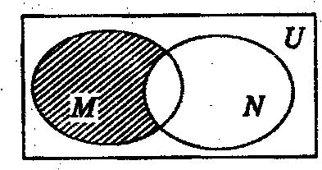
1．设全集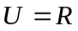，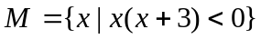，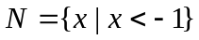，则图中阴影部分表示的集合为（ ）
A．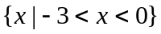 B．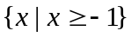
C．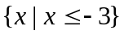 D．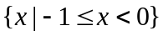
2．递减等差数列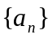中，若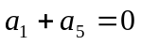，则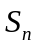取最大值时n等于（ ）
A．2 B．3 C．4 D．2或3
3．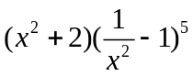的展开式的常数项是（ ）
A．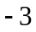 B．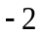 C． D．
4．现有甲、乙、丙、丁四名义工到三个不同的社区参加公益活动．若每个社区至少分一名义工，则甲、乙两人被分到不同社区的概率为（ ）
A. B. C. 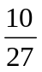 D. 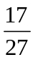
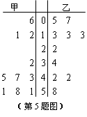
5．甲、乙两人在淘宝网各开一家网店，直销同一厂家的同一种产品，厂家为考察两人的销售业绩，随机选了10天，统计两店销售量，得到如图所示的茎叶图，由图中数据可知（ ）
A．甲网店的极差大于乙网店的极差
B．甲网店的中位数是46
C．乙网店的众数是42
D．甲网店的销售业绩好
6．在ABC中，若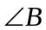、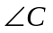的对边长分别为b、c，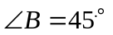，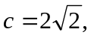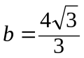，则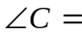（ ）
A．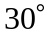 B．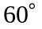 C．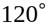 D．或
7．函数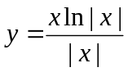的图像可能是（ ）
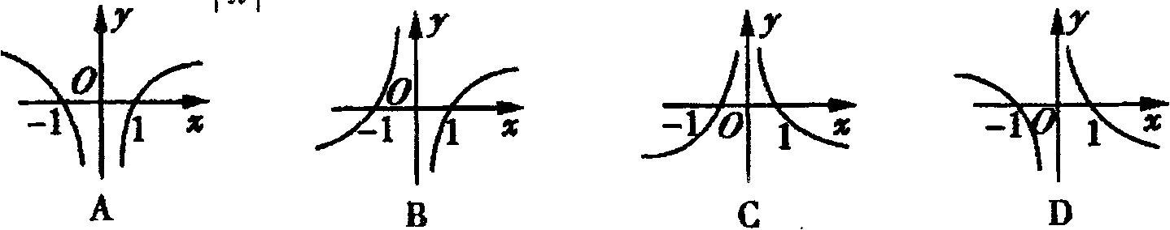
8．若点P(1,1)为圆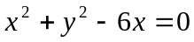的弦MN的中点，则弦MN所在直线方程为（ ）
A．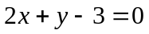 B．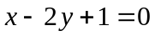
C．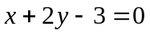 D．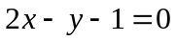
9．若点P是函数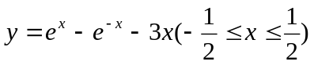图象上任意一点，且在点P处切线的倾斜角为，则的最小值是（ ）
A．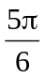 B．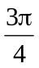 C．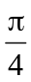 D．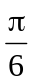
10．已知直线l过抛物线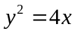的焦点F，交抛物线于A、B两点，且点A、B到y轴的距离分别为m、n，则m+n+2的最小值为（ ）
A．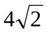 B．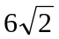 C．4 D．6
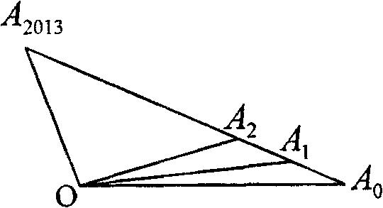
11. 如图，O为线段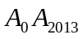外一点，若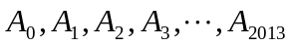中任意相邻两点的距离相等，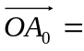a，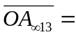b用a，b表示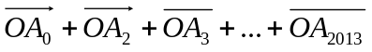其结果为（ ）
A．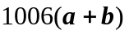 B．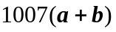
C．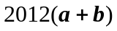 D．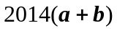
12. 定义在R上的函数，如果存在函数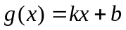(k,b为常数），使得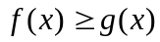对一切实数x都成立，则称为函数的一个承托函数．现有如下命题：
①对给定的函数，其承托函数可能不存在，也可能有无数个．
②函数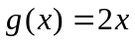为函数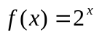的一个承托函数．
③定义域和值域都是R的函数不存在承托函数．
其中正确命题的序号是：（ ）
A．① B．② C．①③ D．②③
二、填空题：
13．已知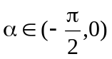，且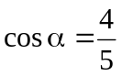，则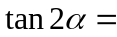 .
14. 李老师从课本上抄录一个随机变量的概率分布列如下表：
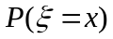 | ？ | ！ | ？
请小阳同学计算的数学期望.尽管“！”处完全无法看清，且两个“？”处字迹模糊，但能断定这两个“？”处的数值相同.据此，小阳给出了正确答案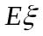= .
15. 一个晚会的节目有个舞蹈，个相声，个独唱,舞蹈节目不能连续出场,则节目的出场顺序有__________种(用数字作答).
16. 若x，y满足约束条件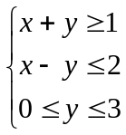，则目标函数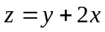的最大值是 .
17.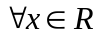，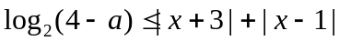成立，则实数a的取值范围是 .
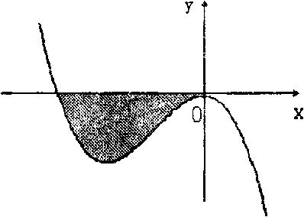
18．已知函数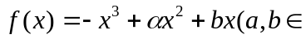R）的图象如图所示，它与x轴在原点处相切，且x轴与函数图象所围成的区域（如图阴影部分）的面积为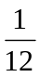，则a= .

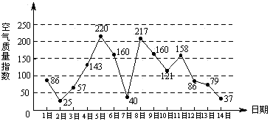
三、解答题．
19. 下图是某市月日至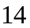日的空气质量指数趋势图,空气质量指数小于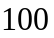表示空气质量优良,空气质量指数大于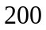表示空气重度污染,某人随机选择月日至月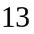日中的某一天到达该市,并停留天.
(1) 求此人到达当日空气重度污染的概率;
(2) 设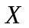是此人停留期间空气质量优良的天数,求的分布列与数学期望;
(3) 由图判断从哪天开始连续三天的空气质量指数方差最大?(结论不要求证明)

20. 如图所示，直角梯形ABCD中，∠A＝∠D＝90º，AD＝2，AB＝3，CD＝4，P在线段AB上，BP＝1，O在CD上，且OP∥AD，将图甲沿OP折叠使得平面OCBP⊥底面ADOP，得到一个多面体(如图乙)，M、N分别是AC、OP的中点．
(1) 求证：MN⊥平面ACD；
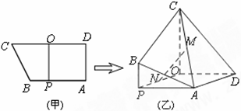
(2) 求平面ABC与底面OPAD所成角（锐角）的余弦值．

21. 已知数列的前n项和为S_{n}，对一切正整数n，点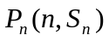在函数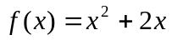的图像上，且过点的切线的斜率为k_{n}．
(1) 求数列的通项公式；
(2) 若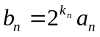，求数列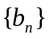的前n项和T_{n}．

22. 近日，国家经贸委发出了关于深入开展增产节约运动，大力增产市场适销对路产品的通知，并发布了当前国内市场185种适销工业品和42种滞销产品的参考目录．为此，一公司举行某产品的促销活动，经测算该产品的销售量P万件（生产量与销售量相等）与促销费用x万元满足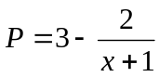(其中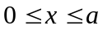，a为正常数)．已知生产该产品还需投入成本10+2P万元(不含促销费用)，产品的销售价格定为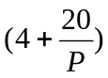元／件．
(1)将该产品的利润y万元表示为促销费用x万元的函数；
(2)促销费用投入多少万元时，厂家的利润最大．

23. 已知函数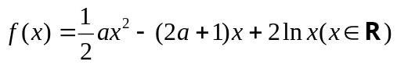．
(1) 若曲线在x=l和x=3处的切线互相平行，求a的值及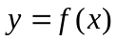的单调区间；
(2) 设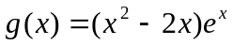，若对任意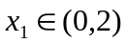，均存在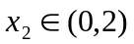，使得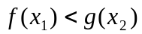，求实数a的取值范围．

24. 椭圆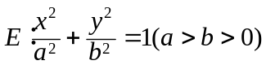与双曲线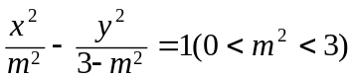有公共的焦点，过椭圆E的右顶点作任意直线l，设直线l交抛物线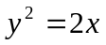于M、N两点，且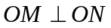．
(1) 求椭圆E的方程；
(2) 设P是椭圆E上第一象限内的点，点P关于原点O的对称点为A、关于x轴的对称点为Q，线段PQ与x轴相交于点C，点D为CQ的中点，若直线AD与椭圆E的另一个交点为B，试判断直线PA，PB是否相互垂直？并证明你的结论．

参考答案
一、选择题：DDDBD DBDBC BA
二、填空题：
13. 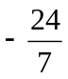 14. 2 15. 3600
16. 13 17. 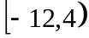 18. 
三、解答题：

19. 解:设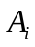表示事件“此人于3月日到达该市”( =1,2,,13).
根据题意, 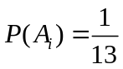,且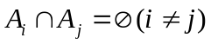.
(1)设B为事件“此人到达当日空气重度污染”,则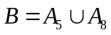,
所以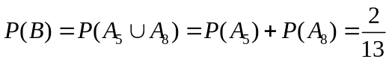. ………………………………2分
(2)由题意可知,X的所有可能取值为0,1,2,且
P(X=1)=P(A₃∪A₆∪A₇∪A₁₁)= P(A₃)+P(A₆)+P(A₇)+P(A₁₁)= 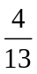, ……………4分
P(X=2)=P(A₁∪A₂∪A₁₂∪A₁₃)= P(A₁)+P(A₂)+P(A₁₂)+P(A₁₃)= ,……………6分
P(X=0)=1-P(X=1)-P(X=2)= 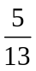, …………………………………………8分
所以X的分布列为:
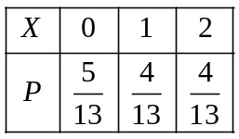
故X的期望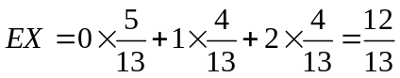. ……………………………………10分
(3)从3月5日开始连续三天的空气质量指数方差最大. …………………12分

20．(本小题满分12分)
证明 : (1)取CD的中点为Q，连接MQ，OQ，OQ CD，
依题意知：面OCD⊥底面OPAD，AD⊥OD，AD⊥平面OCD，
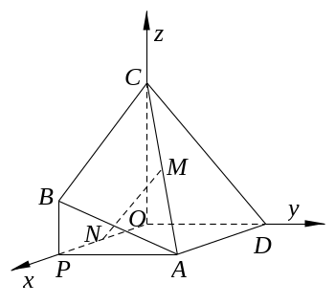
而OQ面OCD，AD⊥OQ，又CD AD＝D，所以OQ面ACD，
MQ是ACD的中位线，故MQ 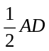，NO ，
则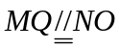，所以MN∥OQ，
故MN⊥平面ACD； …………5分

(2) 方法一：如图所示，分别以OP，OD，OC为x轴，y轴，z轴建立空间直角坐标系．
B(2，0，1)，A(2，2，0) C(0，0，2)，
底面OPAD的一个法向量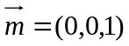，
设平面ABC的法向量为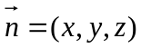，
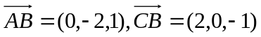， …………7分
依题知： 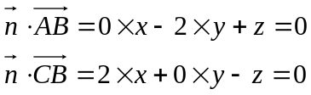，
即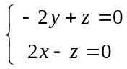，
令x＝1，则y＝1，z＝2，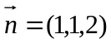，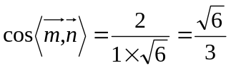，
故平面ABC与底面OPAD所成角的余弦值为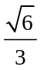． …………12分

21. 解：（1）点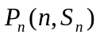都在函数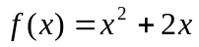的图像上，
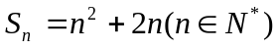．……………… 2分
当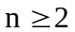时，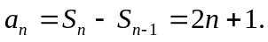
当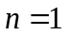时，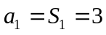满足上式，
所以数列的通项公式为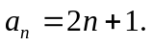 ……………… 6分
（2）由求导可得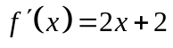，
因为过点的切线的斜率为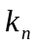，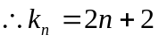，
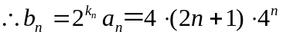，
两式相减得
………9分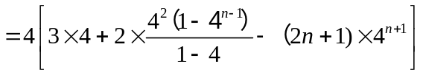
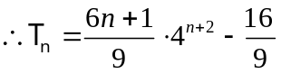．……………………… 12分

22. 解：（1）由题意知， 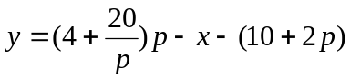，
将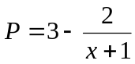代入化简得：
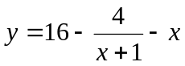 （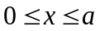）. …………… 6分
（2）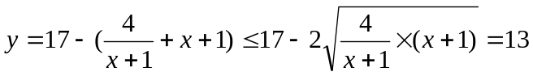，
当且仅当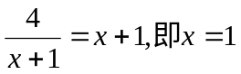时，上式取等号. …………… 9分
当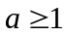时, 促销费用投入1万元时，厂家的利润最大;
当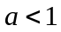时, 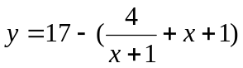在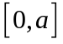上单调递增,
所以时,函数有最大值．即促销费用投入万元时，厂家的利润最大 .
综上,当时, 促销费用投入1万元，厂家的利润最大;
当时, 促销费用投入万元，厂家的利润最大 .…… 12分

23. 解：（1）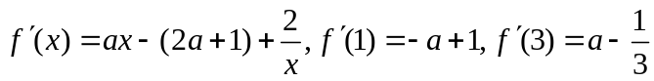，
由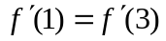得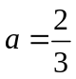，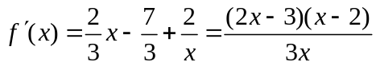…… 3分
所以：单调递增区间为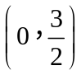，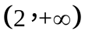，单调递减区间为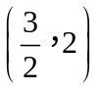. …… 6分
（2）若要命题成立，只须当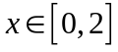时，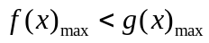.
由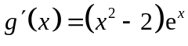可知， 当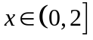时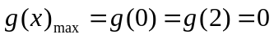,
所以只须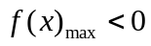.…………… 8分
对来说，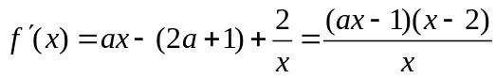，
①当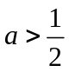时，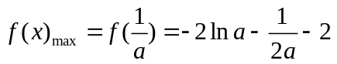
当时，显然，满足题意，
当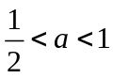时，令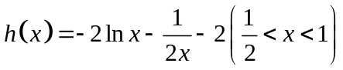，
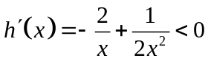，所以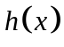递减，所以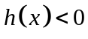，满足题意，
所以满足题意；…………… 10分
②当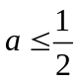时，在上单调递增，
所以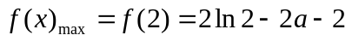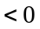得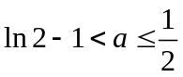 ，…… 12分
综上所述， 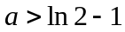.…………… 13分

24. 解：(1)设点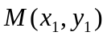,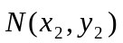
设直线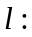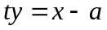 ,代入并整理得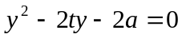
所以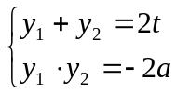 ………………… 2分
故有
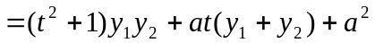
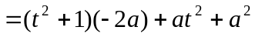
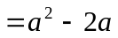 解得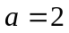………………… 5分
又椭圆与双曲线有公共的焦点，故有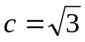
所以椭圆的方程为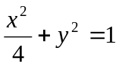 . ……………………… 7分
(2) 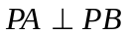
证明：设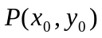,则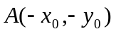,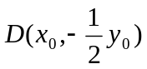且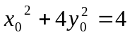
将直线的方程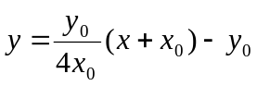代入椭圆的方程并整理得
……………… 9分
由题意可知此方程必有一根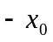
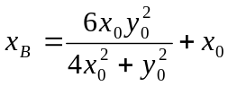 , 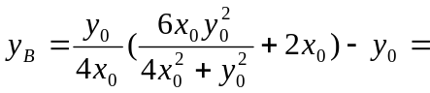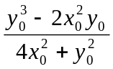
所以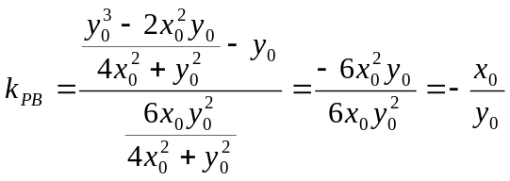………… 12分
故有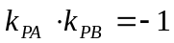 , 即……………………… 13分
方法二：延长CB交OP于E，连接AE，则AE是面ABC与底面OPAD的交线，
过O作OF⊥AE于F，连CF，则∠CFO就是二面角C－AE－O的平面角，
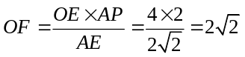，，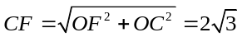∠CFO＝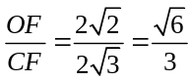，

故平面ABC与底面OPAD所成角的余弦值为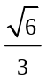． ………12分

